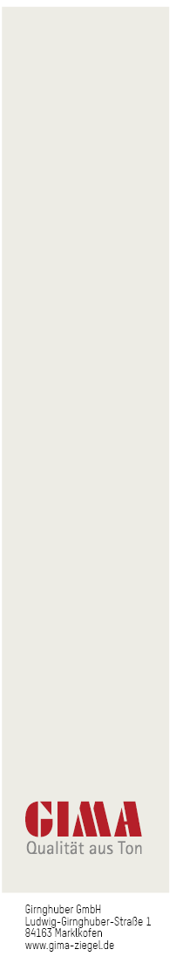

Girnghuber GmbH

Ludwig-Girnghuber-Straße 1

84163 Marklkofen

www.gima-ziegel.de

|  |  |  |  |  |
| --- | --- | --- | --- | --- |
| **Thermopor- mauerziegel – 14,5 cm**  Mauerwerk in allen Geschoßen lot- und fluchtgerecht nach Zeichnung  und Angabe herstellen aus GIMA-Mauerziegel 14,5 cm. Die Ziegel sind  nach DIN V 105-100 (DIN 1053 EN 771-1) einschließlich Ergänzungs- und  Ausgleichsziegel mit Normalmörtel (MGIIa) zu vermauern.  **Herstellerwerk: Girnghuber, Marklkofen (GIMA)**  Art.-Bez.: 066  Rohdichteklasse: 1,2  Festigkeitsklasse: 12  Grundwert der zul. Druckspannung: 5,0 fk [MN/,²]  d = 14,5 cm (300/145/113 mm)  oder gleichwertig  Angebotenes Fabrikat: …………………………  ………………………………………………….. | | | | |
| Menge: | m2 | EP: ……………. | GP: ………….. | Fracht: …………… | |

Ausschreibungstext

**GIMA-mauerziegel 066**

Format: 300 / 145 / 113 mm